巴州琥珀建材有限公司年产10万立方米粉煤灰蒸压加气混泥土切块生产线项目竣工环境保护验收意见
2022年3月6日，巴州琥珀建材有限公司组织召开“巴州琥珀建材有限公司年产10万立方米粉煤灰蒸压加气混泥土切块生产线项目”竣工环境保护验收会，验收工作组由建设单位、验收报告编制单位和技术专家组成。验收工作组听取了建设单位关于该项目环境保护执行情况的汇报、验收监测单位关于该项目竣工环境保护验收监测情况的汇报，现场检查核实了环境保护设施建设与运行情况，审阅并核查了有关资料，根据该项目竣工环境保护验收监测报告并对照《建设项目竣工环境保护验收暂行办法》，严格依照国家有关法律法规、建设项目竣工环境保护验收技术规范、环评及批复等要求对本项目进行竣工环境保护验收。经充分讨论评议后形成验收意见如下：

一、工程建设基本情况

（一）建设地点、规模、主要建设内容
本项目位于库尔勒经许技术开发区西尼尔镇21区，项目区中心地理坐标为：东经86°10′52.02"、北纬41°36′31.76"。该厂址远离居民区，不干扰居民生活， 同时又交通便利，有利于产品运输项目区东侧:东侧紧邻园区道路，隔路30m为尉犁同丰油脂工贸有限责任公司。项目区南侧:项目南侧为绿化带，向南550m富丽达路。项目区西侧:项目区西侧为新疆泰昌实业有限责任公司3.1万千瓦时自备电厂项目，向西330m为Z598县道。项目区北侧:北侧新疆泰昌实业有限责任公司3.1方千瓦时自备电厂项目，向北360m为红旗路。主要建设内容为：新建1栋生产车间，库房1栋，辅助工程内容为：堆棚、设备及车辆检修房、成品露天堆存处；办公室、职工食堂和休息室未建设，租用地方民房；建成后年产10万立方米混凝土加气块。

（二）建设过程及环保审批情况
巴州琥珀建材有限公司2019年5月委托了重庆大润环境科学研究院有限公司编制完成了《巴州琥珀建材有限公司年产10万立方米粉煤灰蒸压加气混泥土切块生产线项目环境影响报告表》，2019年5月16日，库尔勒经济技术开发区环境保护局以《关于巴州琥珀建材有限公司年产10万立方米粉煤灰蒸压加气混泥土切块生产线项目环境影响报告表》（库开管环审〔2019〕8号）予以批复。项目于2019年5月开工建设，2020年3月调试运行。2022年1月委托新建中测环保科技有限公司对本项目进行竣工验收。

（三）投资情况
项目总投资为1000万元，环保投资157万元。

（四）验收范围
巴州琥珀建材有限公司年产10万立方米粉煤灰蒸压加气混泥土切块生产线项目

二、工程变动情况
根据现场调查，本项目在建设中发生的变动如下：
本项目环评及批复中建设内容：
安装8台65吹塑机组、8台75吹塑机组及16台混料机；
生产用冷凝水进入沉淀池循环使用不外排，生活废水经防渗化粪池预处理后达到《污水综合排放三级标准》（GB8978-1996）中三级标准后排入园区下水管网，最终进入开发区污水处理厂处理；
食堂必须安装油烟净化器；
实际建设内容：
实际安装5台65吹塑机组和5台75吹塑机组及10台混料机；
因工艺改进，生产不产生冷凝水；
因员工不在厂区食宿，项目区不设食堂。
经核实，以上变动均不涉及<关于印发《污染影响类建设项目重大变动清单（试行）》的通知>（环办环评函〔2020〕688 号）中的重大变更。
三、环境保护设施建设情况
（一）废水
本项目生产用冷凝水进入沉淀池，循环使用不外排。项目区未建办公生活区，员工办公室租用场外民房，生活污水的处置依托民房原有污水处理系统。（二）废气
本项目在实际生产过程中购进成品的矿粉和粉煤灰，已拆除破碎机和球磨机，无破碎工段和磨粉工段。项目区设2个原料筒仓，共用一套布袋除尘器，筒仓顶部呼吸孔产生的废气经布袋除尘器收集处理后，经监测，能够达到《大气污染物综合排放标准》（GB16297-1996）后经15m高排气筒排放。项目区职工均不在厂区食宿，未设食堂。
（三）噪声
本项目营运期间噪声主要来自运营过程中设备生产过程中生产的噪声。经采取隔声、减振、降噪处理后可以减轻噪声对周围环境的影响，噪声对环境影响不大。
（四）固体废弃物
本项目固体废弃物主要是产品项目区内倒运产生的少量废料、职工生活垃圾和废润滑油。产品项目区内倒运产生的废料集中收集后定期清运至垃圾填埋场填埋处理；职工生活垃圾分类收集，可回收部分出售给废品公司，不可回收部分交由环卫部门严格按照“减量化、资源化、无害化”原则进行处理。因建设单位定点维修机械设备，产生的废机油由维修店铺暂存，项目区无废机油堆存。

四、环境保护设施调试效果
（一）废水
本项目区运营期废水主要是生产废水和生活污水。生产废水主要是冷凝水，冷凝水进入沉淀池循环使用不外排，沉淀池定期清污，清污产生的固体废弃物作为原料回用于生产。项目区未建办公生活区，员工办公室租用场外民房，生活污水的处置依托民房原有污水处理系统。
（二）废气
有组织：验收监测期间，验收监测期间，本项目有组织排放的颗粒物的最高浓度值为24.1mg/m³，速率1.42×10-²kg/h，能够满足《大气污染物综合排放标准》（GB16297-1996 ）表2中新污染源大气污染物排放标准二级排放标准（即浓度120mg/m³，速率3.5kg/h）要求。（三）噪声
由监测结果可知，企业厂界东侧、南侧、西侧、北侧监控点昼间厂界噪声最大值为52.9dB，夜间厂界噪声最大值为44.7dB，符合《工业企业厂界环境噪声排放标准》（GB12348-2008）中3类标准限值要求。（A））的标准限值要求。
（四）固体废弃物
本项目固体废弃物主要是产品项目区内倒运产生的少量废料、职工生活垃圾和废润滑油。产品项目区内倒运产生的废料集中收集后定期清运至垃圾填埋场填埋处理；职工生活垃圾分类收集，可回收部分出售给废品公司，不可回收部分交由环卫部门严格按照“减量化、资源化、无害化”原则进行处理。因建设单位定点维修机械设备，产生的废机油由维修店铺暂存，项目区无废机油堆存。
总量控制指标
根据库尔勒经济技术开发区环境保护局《关于巴州琥珀建材有限公司年产10万立方米粉煤灰蒸压加气混泥土切块生产线项目》本项目不设总量控制指标。

五、验收结论
该项目按照环评要求建设，严格执行“三同时”制度。根据关于发布《建设项目竣工环境保护验收暂行办法》的公告（国环规环评[2017]4号），验收监测期间，经现场检查和采样监测，该项目废气、厂界噪声监测结果符合相应标准限值的要求，固体废物均得到妥善处理。环评批复的要求基本落实，环境保护设施管理基本到位，基本符合环境保护验收条件，经验收工作组评议，同意通过验收。
七、后续要求
（1）加强日常的环保管理与监督，确保污染物稳定达标排放。
（2）按照“无害化、减量化、资源化”的要求做好固体废物的处置及综合利用。
（3）应保持良好的通风环境，以便操作工人有良好的工作环境，发给作业人员适用、有效的防护用品，如面罩、手套、工作服等。
（4）加强管理，强化企业职工自身的环保意识和事故风险意识。
（5）各种固体废弃物要分类收集储存，及时清运处理。
（6）做好危险废物处置管理工作。
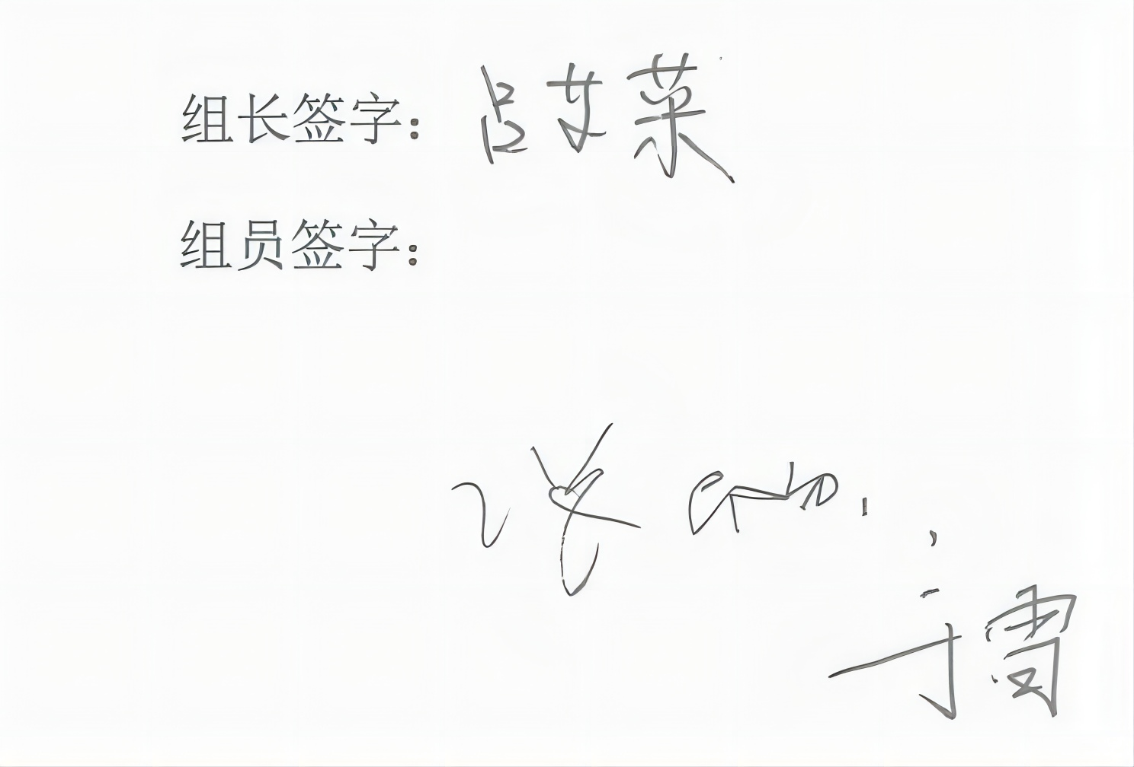
（7）加强设备维护和保养，确保各项环保设施的正常运转。

